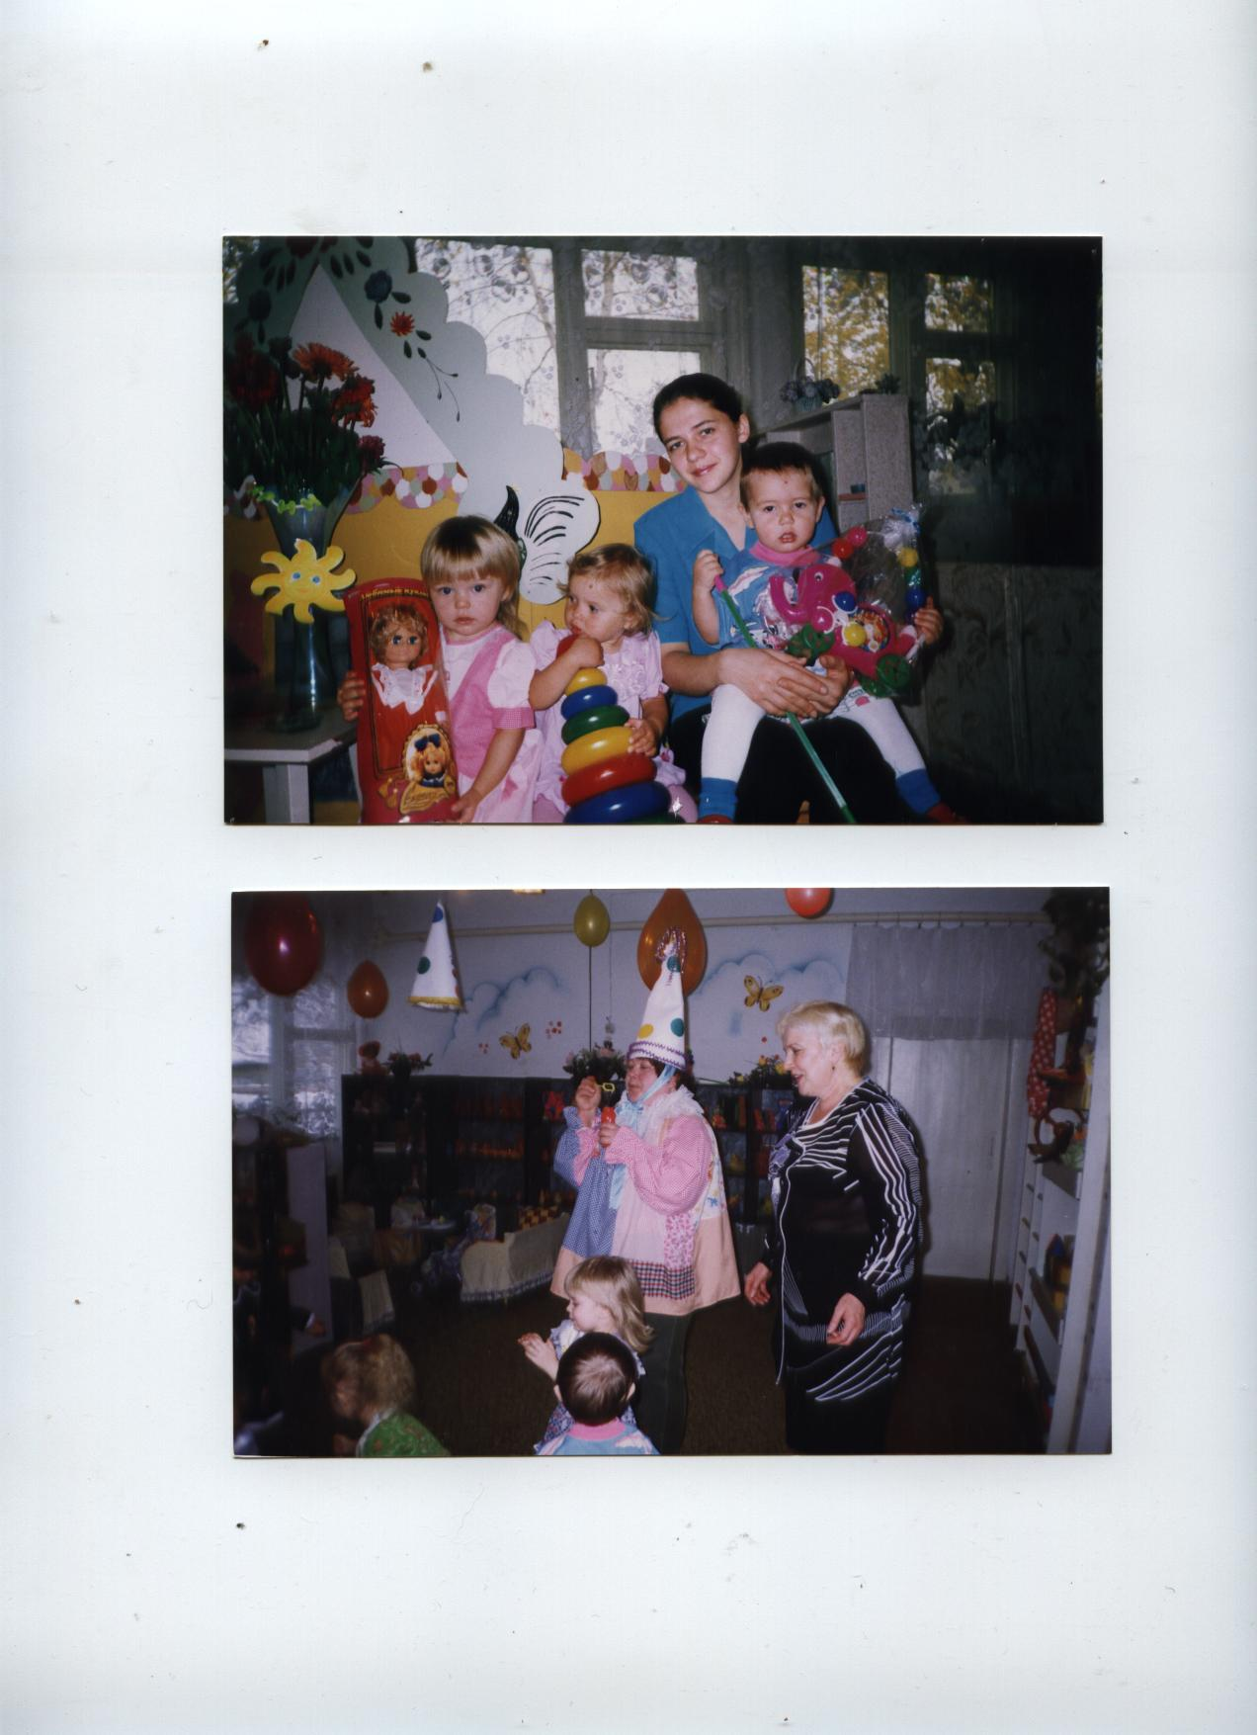

Познавательное занятие для детей первой младшей группы
"В гости к нам
пришел Петрушка"

В гости к нам пришел Петрушка.

Программное содержание: Доставлять детям радость музыкой, пением, движением и музыкальной игрой. Развивать эмоциональную отзывчивость на музыку. Способствовать запоминанию движений, связанных с музыкой. Развивать устойчивость слухового внимания, способствовать прислушиваться к музыке, слушать ее. Ознакомление с предметным окружением.

Словарная работа: Петрушка, игрушка, бубенцы, пальчики, детки, башмачок.

Оборудование: костюм Петрушки для взрослого, кукла Петрушка, бубенцы, костюмы для детей: яркие разноцветные шапочки, колпачки- петрушки, надувные шары для всех детей, ширма для дидактической игры «Угадай», прозрачные повязки на глаза для всех детей для игры в «Жмурки».

Сюрпризный момент: чупа-чупсы по количеству детей.

Оформление группы: воздушные шары, колпачки-петрушки.
Ход занятия:
Дети с воспитателем рассматривают оформление группы, находят сумку (это сумка Петрушки)
Воспитатель: «Ой, кто-то забыл сумку! Потерял? Оставим ее здесь, может кто-нибудь будет искать! (осматривая группу, находят башмачок Петрушки) А это что? Какой интересный смешной башмачок, одна сторона красная, а другая - синяя. А как поднят носочек вверх, да еще с бубенцами! Чей же это башмачок? Не мой! Не ваш? Вам велик, ну да ладно, пусть лежит, его потеряли. Посмотрите, какой красивый домик стоит, в группе так красиво, вы нарядились, пришли гости. Так и хочется повеселиться.
Исполняется пляска «Юрочка»
Воспитатель: Послушайте, в домике кто-то есть, бубенцы звенят.
(из домика выходит Петрушка)
Петрушка: Это я, это я
В гости к вам пришел, друзья.
Я - знакомый вам Петрушка,
В яркой шапке на макушке.
Бубенцы держу в руке, бубенцы на колпачке.
Здравствуйте, мои дорогие,
И маленькие, и большие,
И такие, и такие.
Здравствуйте!
(Петрушка кланяется и роняет колпачок с головы. Дети поднимают его.
Петрушка еще раз наклоняется, и опять колпачок падает. Воспитатель
помогает завязать ленты - колпачок не падает. Петрушка смешливо проверяет: трясет головой, наклоняется, кружится. Воспитатель с детьми рассматривают костюм Петрушки. Он хочет похвастаться своими башмачками и показывает ногу с башмачком, выставляя ее вперед на пятку, потом смотрит на вторую, удивляется и оглядывается, приговаривая: «ой~ой-ой!»
Воспитатель: «Мы с вами, ребятки, видели башмачок, может это башмачок Петрушки? (Дети приносят башмачок. Петрушка благодарит малышей).
Петрушка: Мой, мой башмачок, я потерял, я шары развешивал, вот и уронил башмачок.
Воспитатель : «Ох, и растеряша ты, Петрушка: то колпачок не завязал, то
башмачок потерял. Ну, теперь все в порядке, посмотри на детей, они хотят
поиграть с тобой.
(Петрушка рассматривает и расхваливает наряды детей, предлагает им
поиграть в прятки)

В прятки играть я очень люблю,
Я вас, ребятки, сразу найду.
Воспитатель: Раз, два, три
Отвернись и не смотри!

(Петрушка поворачивается спиной к детям, но быстро оглядывается. Воспитатель говорит, что нельзя подглядывать. Считает еще раз. Дети прячутся за ширму).
Песня Петрушки.
Все ребятки убежали
Ай- ай- ай, ай- ай- ай, Где искать их, я не знаю Угадай, угадай.
Мы играем в прятки,
Где же вы, ребятки?
Поищу еще немножко-
Вижу ваши ножки!

Все ребятки убежали
Ай-ай-ай, ай-ай-ай,
Где искать их, я не знаю
Угадай, угадай!

Ой, мне помогают!
Ой, мне отвечают!
Слышал, слышал я подсказки-
Вижу ваши глазки!

(Петрушка приближается к ширме, видит детей): «Нашел!»
Танец: «Где же наши детки»

После танца Петрушка говорит, что хочет показать детям интересную игрушку и смотрит рассеянно, где его сумка.
Воспитатель: И сумку потерял?
Петрушка: Да!
(дети приносят Петрушке сумку, он достает из нее куклу - Петрушку) Петрушка: Куклу - Петрушку вам я принес. Кукла не простая, а очень плясовая (играет музыка, игрушка пляшет. После чего Петрушка сажает игрушку па стул). Куклу Петрушку вам оставляю, пусть живет у вас в группе, веселит вас.
Воспитатель: Петрушка, ребята, посмотрите, к потолку подвешен колпачок, почему он висит как шарик?
Петрушка: Да это я! Шары вешал, вот и перепутал: вместо шарика колпачок подвесил. (Петрушка хочет снять колпачок, натягивает резинку и отпускает, колпачок отскакивает).
-Ничего еще попробую! (опять, держа колпачок, натягивает резинку, делает шаг вперед, незаметно отпускает колпачок, и он опять отлетает вверх).
- Ну ничего, у меня в сумке есть колпачок. Для всех - всех ребят. Детей наряжают, и они вместе с Петрушкой пляшут.
Пляска Петрушки и детей
За Петрушкою большим
Мы бежим, бежим, бежим. (свободный бег, руки на поясе)
Все сегодня нарядились
И в веселый пляс пустились.

Припев: Хлопай, хлопай,
Не зевай, не зевай!
Как Петрушка ударяй, ударяй, да!

Нарядились как Петрушка-
Все надели колпачки. ( качают головой слева направо,
Заплясали наши ножки выставляют поочередно ноги на пятку)
Посмотри-ка, посмотри!

Припев:
Поиграем и попляшем,
Посмеемся мы сейчас.
Посмотрите, посмотрите ((ручки пляшут)
Вы на наш веселый пляс.
Припев: Расшалились все ребята, Скачут, скачут, как зайчата.
Так уж резво поскакали, (прыжки, руки на поясе)
Что и на пол все упали
Бух!
Припев: (хлопают сидя)

Петрушка: Давайте еще поиграем!
Игра «Жмурки»
Петрушка: Никого не поймал. Какие ловкие, веселые ребятки. Я приготовил для вас веселую игрушку «Радужные шары» (пускает мыльные пузыри. Дети ловят их).
Петрушка: Хорошие пузыри, да только очень-очень быстро лопаются! В
руки не возьмешь! Я подарю вам шарики на палочке, они очень сладкие и
вкусные.
(Детям вручают чупа-чупсы. Дети благодарят Петрушку и прощаются с ним).

